Міністерство освіти і науки України
Національний технічний університет України
«Київський політехнічний інститут ім. І. Сікорського»

Кафедра інженерії програмного забезпечення в енергеніці

Практична робота № 1
з курсу: «Основи Веб-програмування»
Варіант №14

Виконав:
студент 2-го курсу,
групи ТВ-41
Процик Андрій Володимирович
Посилання на GitHub репозиторій: PR1

Перевірив:
Недашківський О.Л.

Київ 2025/2026
1 Теоретичні матеріали
Когенерація — це процес комбінованого виробництва електричної та теплової енергії з одного джерела первинного палива. На традиційних теплових електростанціях, які виробляють лише електроенергію, значна частина енергії палива втрачається у вигляді скидного тепла, що відводиться в атмосферу або водойми. Когенераційні установки дозволяють уловлювати це відпрацьоване тепло і спрямовувати його на корисні потреби, такі як опалення будівель, гаряче водопостачання або забезпечення технологічних процесів промислових підприємств. Завдяки такому підходу загальний коефіцієнт корисної дії використання палива може досягати дуже високих показників, тоді як у звичайних електростанцій він є значно нижчим.
Основою когенераційної установки є первинний двигун, який спалює паливо, найчастіше природний газ, для виконання механічної роботи з обертання ротора генератора. Процес утилізації тепла відбувається через відбір теплової енергії від вихлопних газів та системи охолодження самого двигуна. Відпрацьовані гази з високою температурою направляються у спеціальний котел-утилізатор, де нагрівають мережеву воду. Одночасно теплоносій, що охолоджує сорочку двигуна та мастильну систему, також проходить через систему теплообмінників, віддаючи свою енергію в загальну теплову мережу. Залежно від типу первинного двигуна, установки можуть бути газопоршневими, газотурбінними або паротурбінними, причому для об'єктів малої та середньої генерації найоптимальнішими є саме газопоршневі агрегати.
Для когенераційної установки потужністю 5 МВт, генерація електроенергії зазвичай відбувається на низькій напрузі. Оскільки передача струму такої потужності на низькій напрузі призвела б до великих втрат, у технологічній схемі передбачається підвищувальний трансформатор. Він трансформує напругу з 0,4 кВ до 10 кВ. Це дозволяє ефективно та надійно інтегрувати станцію в місцеву розподільчу електромережу міста Суми. Таке рішення забезпечує як економічну вигоду, так і енергетичну безпеку та екологічність регіону.

2 Опис програмної реалізації
Варіант 14: Когенераційна установка «Теплоенерго»
Тип: Когенераційна установка
Потужність: 5 МВт
Напруга: 0,4/10 кВ
Місцезнаходження: м. Суми
Програмна реалізація практичної роботи полягає у розробці адаптивного інформаційного порталу для когенераційної установки «Теплоенерго», розташованої у місті Суми. Основу проєкту складає статична вебсторінка, побудована з використанням сучасних стандартів HTML5 та фреймворку Bootstrap 5 для забезпечення коректного відображення на різних типах пристроїв. Структура документа index.html включає семантичну навігаційну панель із ефектом фіксації зверху (sticky-top), головний екран (Hero-section) з візуальним акцентом на назві об’єкта, а також змістовні блоки: опис об'єкта, таблицю технічних параметрів, принципову теплову схему та розділ із контактними даними. Кожна секція має унікальний ідентифікатор для швидкої навігації через меню.
Для стилізації інтерфейсу було створено файл style.css, у якому визначено кастомні CSS-змінні для основної колірної схеми, де червоний колір (#dc3545) символізує теплоенергетику. Особлива увага приділена візуальним ефектам: за допомогою директив @keyframes реалізовано плавні анімації з’явлення контенту (fadeInUp, slideDown) при завантаженні сторінки. Також у коді передбачено інтерактивні елементи, такі як зміна кольору посилань у навігації та динамічна трансформація зображень і карток при наведенні курсору (hover ефекти), що реалізовано через властивість transition та transform: scale.

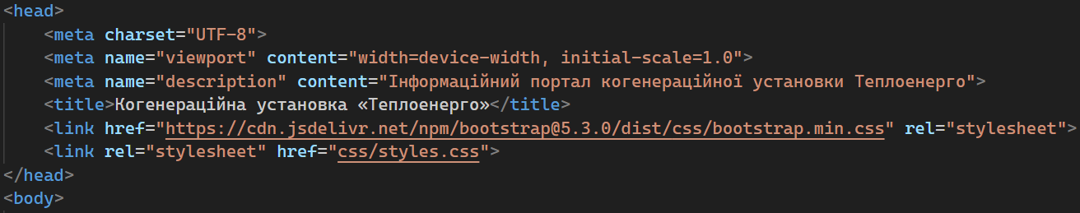
Рисунок 1. Ініціалізація заголовку інформаційного порталу.
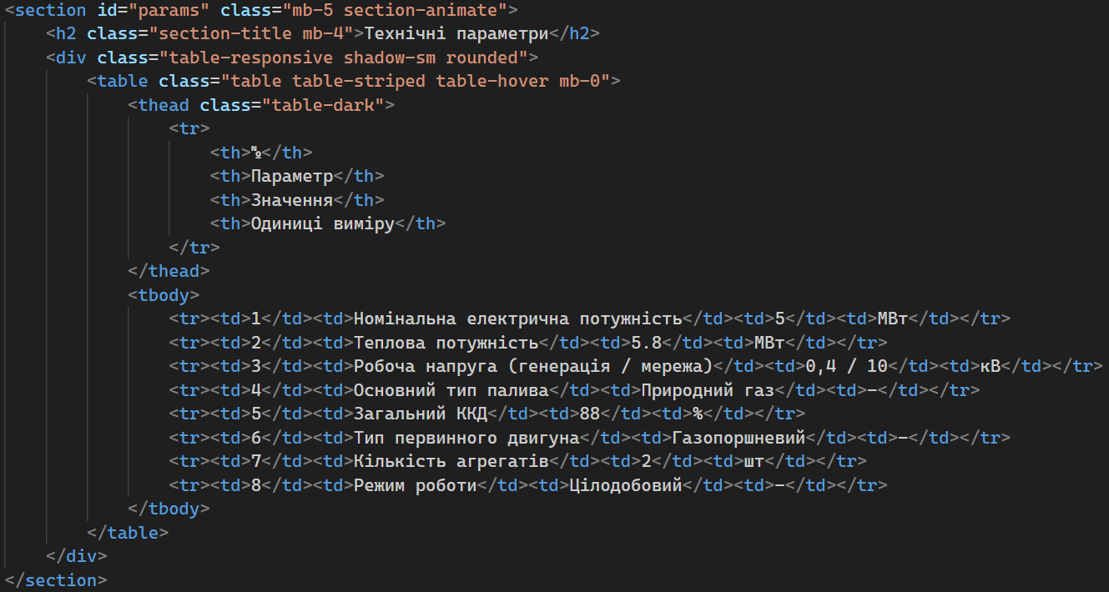
Рисунок 2. Верстка таблиці з технічними параметрами.

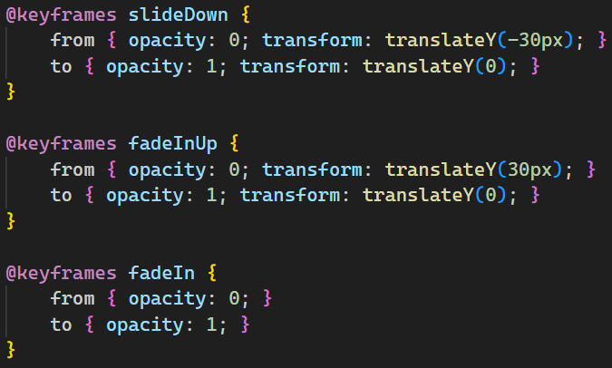
Рисунок 3. Блок анімацій для інформаційного порталу.

3 Результати роботи
Результати перевірки працездатності порталу демонструють повну відповідність візуальної частини заданій структурі. При завантаженні сторінки користувач бачить заголовок першого рівня та чіткий підзаголовок про комбіноване виробництво енергії. Таблиця технічних параметрів відображає актуальні дані, зокрема номінальну електричну потужність 5 МВт та загальний ККД установки на рівні 88%. Графічна частина представлена принциповою схемою роботи газотурбінного двигуна з котлом-утилізатором, що дозволяє наочно зрозуміти процес виробництва теплоти для споживача.

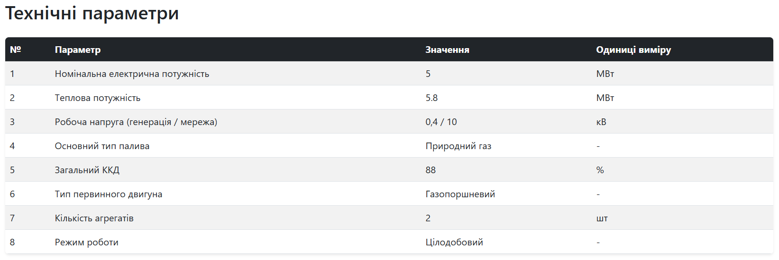
Рисунок 4. Вигляд секції з технічними параметрами.


Рисунок 5. Вигляд секції з схемою роботи установки.

4 Висновок
У ході виконання практичної роботи №1 було успішно розроблено інформаційний вебпортал для когенераційної установки «Теплоенерго». Завдяки використанню HTML5 та CSS3 вдалося створити структурований та візуально привабливий ресурс, який ефективно доносить інформацію про переваги комбінованого виробництва енергії. Застосування фреймворку Bootstrap 5 дозволило досягти високого рівня адаптивності, що є критично важливим для сучасних інженерних та інформаційних систем.
Аналіз продемонстрованого об’єкта підтверджує, що впровадження когенераційних установок із ККД близько 88% є перспективним напрямком для модернізації енергетики, оскільки це суттєво зменшує втрати палива порівняно з традиційними електростанціями. Отримані навички верстки, стилізації та роботи з анімаціями стануть надійним підґрунтям для подальшого вивчення складніших вебтехнологій та систем управління контентом в енергетичній галузі.

